|  |
| --- |
| *Изображение выглядит как эмблема, символ, герб, нашивка  Контент, сгенерированный ИИ, может содержать ошибки.*  МИНОБРНАУКИ РОССИИ |
| Федеральное государственное бюджетное образовательное учреждение высшего образования **«МИРЭА − Российский технологический университет»**  **РТУ МИРЭА** |

**Институт информационных технологий (ИИТ)**

**Кафедра цифровой трансформации (ЦТ)**

**ОТЧЕТ ПО ПРАКТИЧЕСКОЙ РАБОТЕ**

по дисциплине «Проектирование баз данных»

**Практическое занятие № 6**

|  |  |  |  |
| --- | --- | --- | --- |
| Студенты группы ИНБО-01-17 | *ИКБО-65-23 Олефиров Г.Г.* | (подпись) | |
| Ассистент | *Копылова Я. А.* | (подпись) | |
| Отчет представлен | «___»________2025 г. | |  | |

Москва 2025 г.

**1. ВВЕДЕНИЕ**

**1.1 Цель:**

Сформировать навык моделирования логической схемы данных.

**1.2 Постановка задачи:**

На основе практической работы №5 спроектируйте физическую схему данных в ChartDB (https://chartdb.io/) и приведите к 3 нормальной форме.

**2. Выполнение практической работы**

**2.1 Описание работы:**

В рамках практической работы для бизнес-процесса «Пекарня (продажа булочек)» была построена физическая схема данных.

**2.2 Физическая модель данных выбранной функциональной области:**

На Рисунке 1 (код диаграммы – s6ar) представлена физическая модель данных выбранной функциональной области «Пекарня (продажа булочек)».

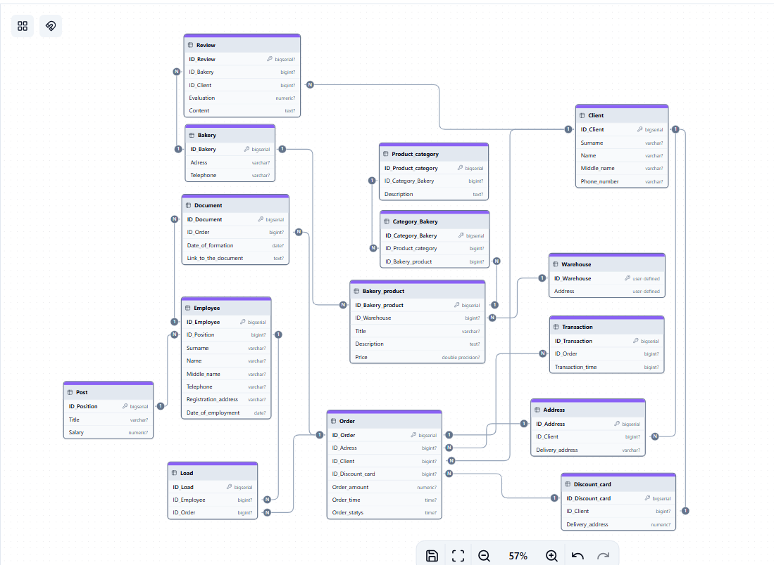

Рисунок 1 - Физическая модель данных «Пекарня (продажа булочек)»

# 3. КОНТРОЛЬНЫЕ ВОПРОСЫ

## 3.1 Отличие физической и логической модели базы данных

Физическая модель данных — это модель данных, которая определяет, каким образом представляются данные, и содержит все детали, необходимые СУБД для создания базы данных. В отличии от логической модели данных основными элементами физической модели являются: таблицы (а не сущности), столбцы/поля (а не атрибуты) и связи между таблиц. Таблицы и столбцы должны обладать наименованием, выраженным уникальным существительным в единственном числе на английском языке. У столбца также должны быть указаны тип данных, обязательность и является ли столбец первичным или внешним ключом.

## 3.2 Связь “Многие ко многим” на физической модели базы данных

Связь «многие ко многим» реализуется через **промежуточную таблицу.** Эта таблица содержит **внешние ключи**, ссылающиеся на первичные ключи двух связанных таблиц.

## 3.3 Основные элементы физической модели

Основными элементами физической модели являются: таблицы (а не сущности), столбцы/поля (а не атрибуты) и связи между таблиц.

**4. Вывод**

В ходе работы была разработана физическая модель базы данных для оптовой продажи вина бизнесам. Определены основные таблицы, связи между ними и ключи для уникальной идентификации данных. Модель готова к реализации в СУБД и обеспечивает надежное хранение информации.